МІНІСТЕРСТВО ОСВІТИ І НАУКИ УКРАЇНИ
СУМСЬКИЙ ДЕРЖАВНИЙ УНІВЕРСИТЕТ
КАФЕДРА КОМПʼЮТЕРНИХ НАУК

Обовʼязкове домашнє завдання
з дисципліни
«Основи проектування інтелектуальних систем»

Виконав Тарасов О. О.

Перевірив(ла) Барченко Н. Л.

Довбиш А. С.

СУМИ 2020

Зміст
Опис 3
Роботи 3
Практична робота 1 3
Практична робота 2 6
Практична робота 3 11
Практична робота 4 17
Практична робота 5 20
Практична робота 6 22
Практична робота 7 24
Практична робота 8 24
Практична робота 9 27
Висновки 33
Додаток 34

Опис
У даному ОДЗ зібрані всі 9 лабораторних робіт із дисципліни «Основи проектування інтелектуальних систем».

Роботи

Практична робота 1

Завдання
Знайти в інтернеті кадри текстури різних матеріалів розмірами 50 на 50. Написати програму, що зчитує зображення та зберігає в масив значення кольорів пікселя. В результаті роботи потрібно вивести дані значення на екран.

В процесі виконання
В результаті праці над даним завданням зʼявилися такі уточнення :
- Зображення завантажуються в теку /images
- Використовується 4 класи зображень :
  - дерево
  - цегла
  - плитка
  - тканина
- Імʼя зображення використовує паттерн КласНомер.jpg . Для прикладу wood1.jpg
- Не шукатимемо зображення розміром 50 * 50, а в процесі обробки вирізатимемо їх із центру наявного зображення
- Братимемо всі три кольорові компоненти
- Матрицю зображення розміром 50 * 50 * 3 послідовно переформуємо у векторний вигляд розміром 1 * 7500 .
- В результаті роботи програми отримаємо таблицю із 7500 колонками значень пікселів і однією колонкою класу.

Код програми
Код програми написано мовою програмування Python3. Окрім стандартних модулів(itertools, fnmatch, os) необхідно встановити такі бібліотеки :
- numpy(numpy)
- pandas(pandas)
- scikit-image(skimage)
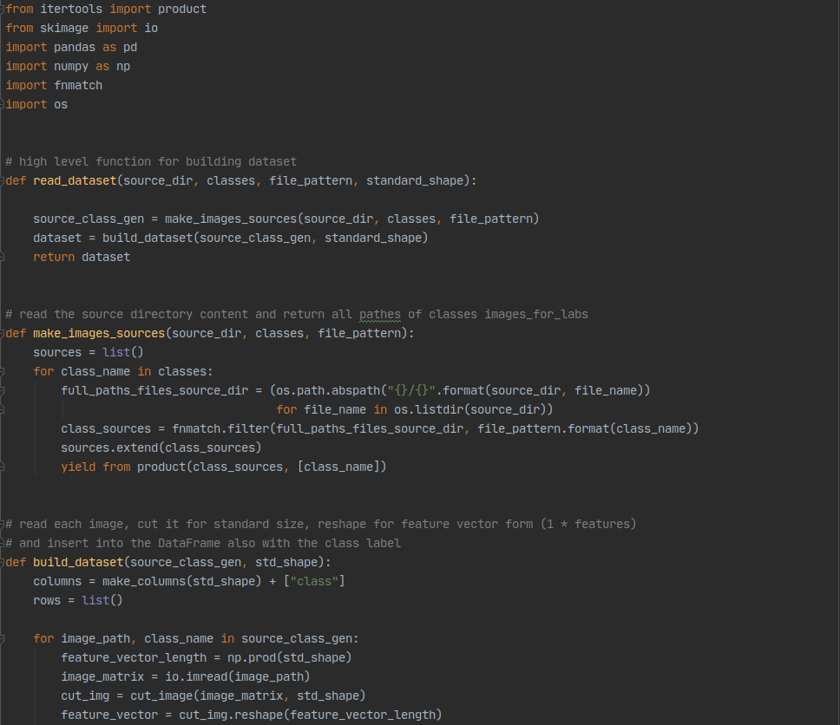
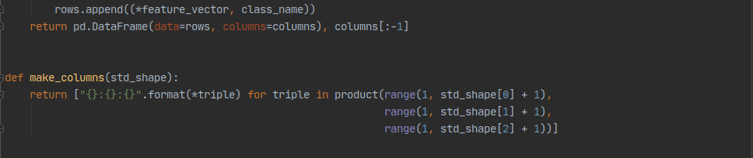

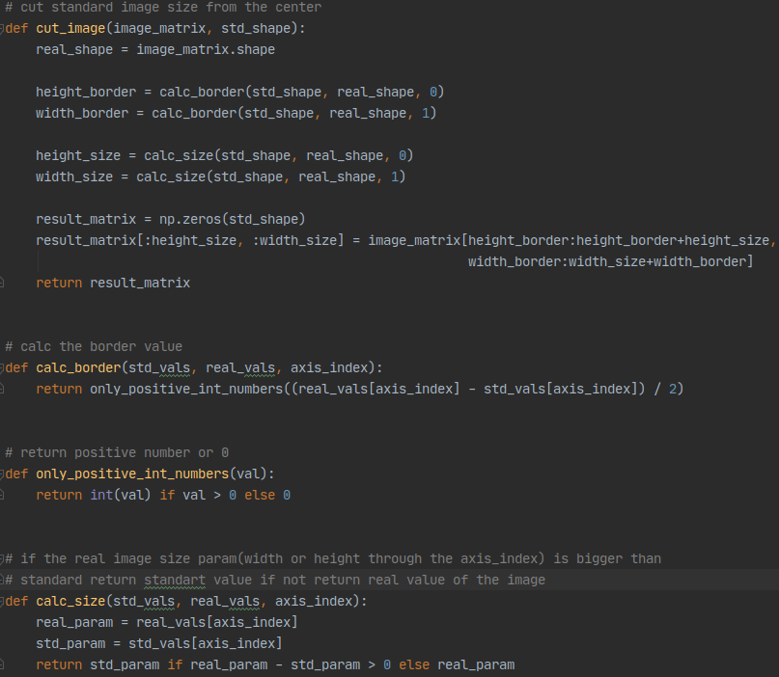
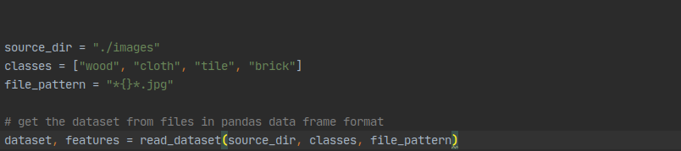
Результати роботи
datataset — зчитані дані представлені у форматі pandas DataFrame(майже як таблиця excel). Даний формат був обраний через легкість його використання і наявність вже запрограмованих методів знаходження статистичних оцінок :
- максимум
- мінімум
- середнє значення
- мода
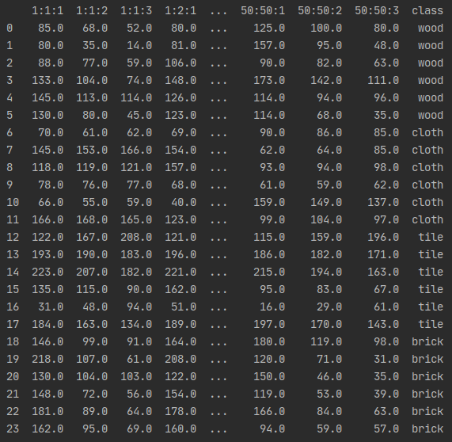

features — масив колонок із даними.

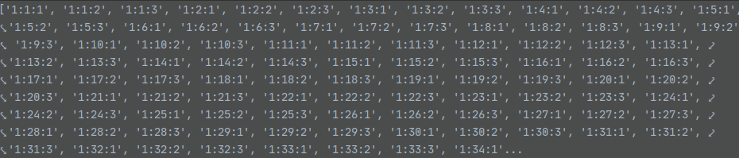
Практична робота 2

Завдання
За отриманою в 1 практиці інформацією визначити базовий клас і обчислити :
- бінарні матриці класів
- центри гіперсферичних контейнерів класів
при δ = 20. Вивести дані на екран.

Код програми
В результаті всієї роботи ОДЗ необхідно буде створити готову до роботи модель класифікації. Для цього застосуємо програмно-проетувальні здібності і створимо таку систему каталогів :
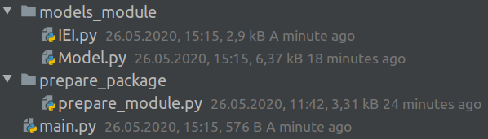

- prepare_package — каталог для напрацювань із 1 лабораторної роботи. Містить лише файл prepare_module
- models_module — каталог для основних класів моделі :
  - IEI.IEIModelAPI — клас-обгортка, що створює API моделі для користувачів
  - Model.Model — основний клас для навчання.
- main — файл для запуску всієї програми, тобто використання всії написаних модулів відбуватиметься саме тут.
В процесі подальшої роботи над ОДЗ ми будемо вдосконалювати саме ці класи.
main.py
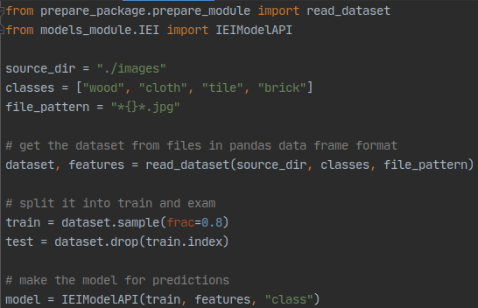

Код у даному файлі отримує датасет за назвами класів та паттерном класів із директорії images. За допомогою бібліотеки pandas даний датасет буде поділено на дві частини : тренувальні та екзаменаційні дані у пропорції 4:1. Далі відбувається створення API для моделі.
IEI.py
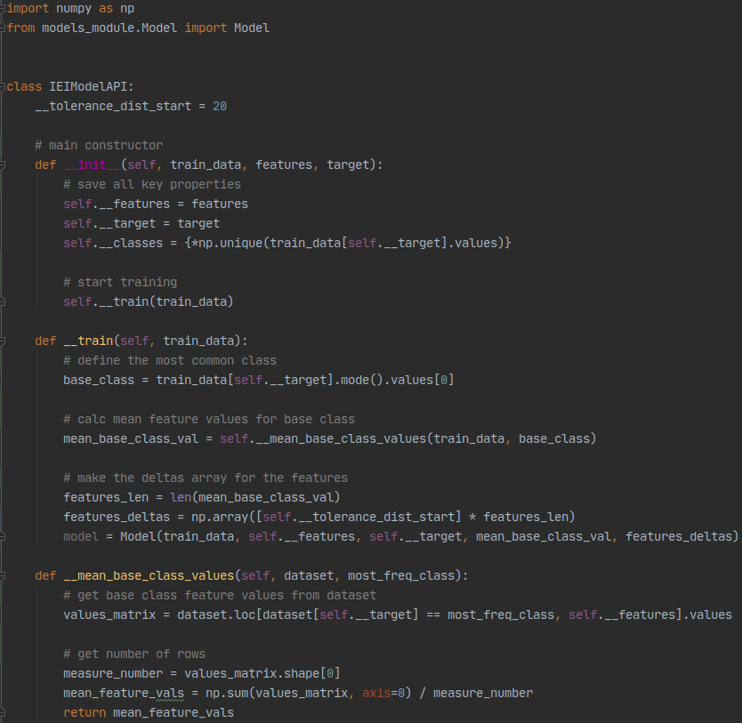
В даному класі зберігаються всі необхідні властивості даних(ознаки розпізнавання, колонка лейблу класу). Також знаходиться базовий клас, його середні значення ознак. Окремо формується вектор значень дельт для обчислення системи контрольних допусків. Всі отримані дані передаються в конструктор класу моделі, де і буде вестися обчислення бінарних матриць та центрів класів.

Model.py
В даному файлі відбувається нраві вся робота :
- визначення контрольних інтервалів
- виведення бінарних матриць і центрів контейнерів
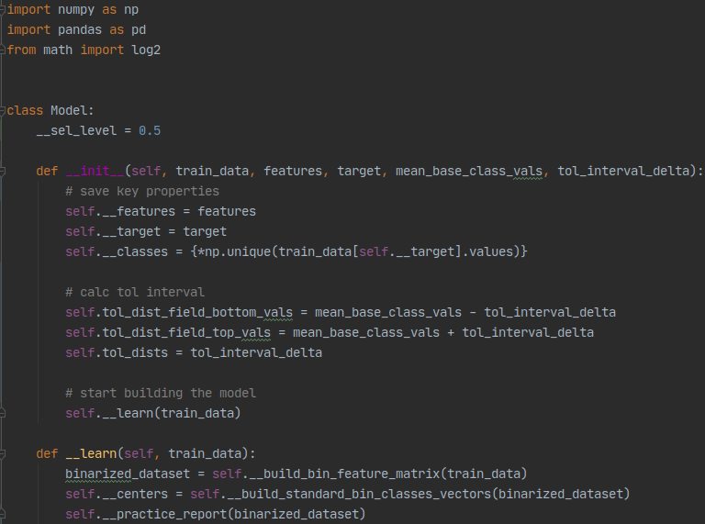
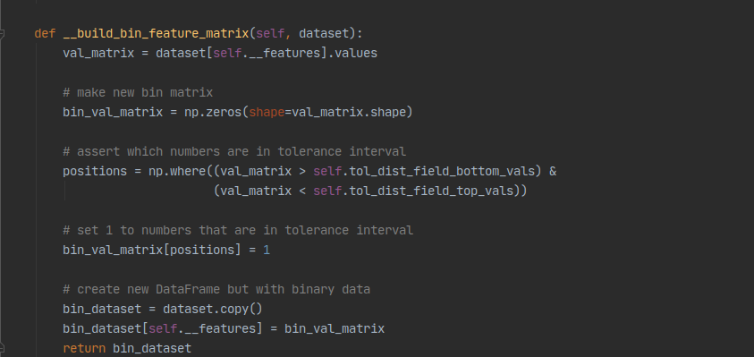

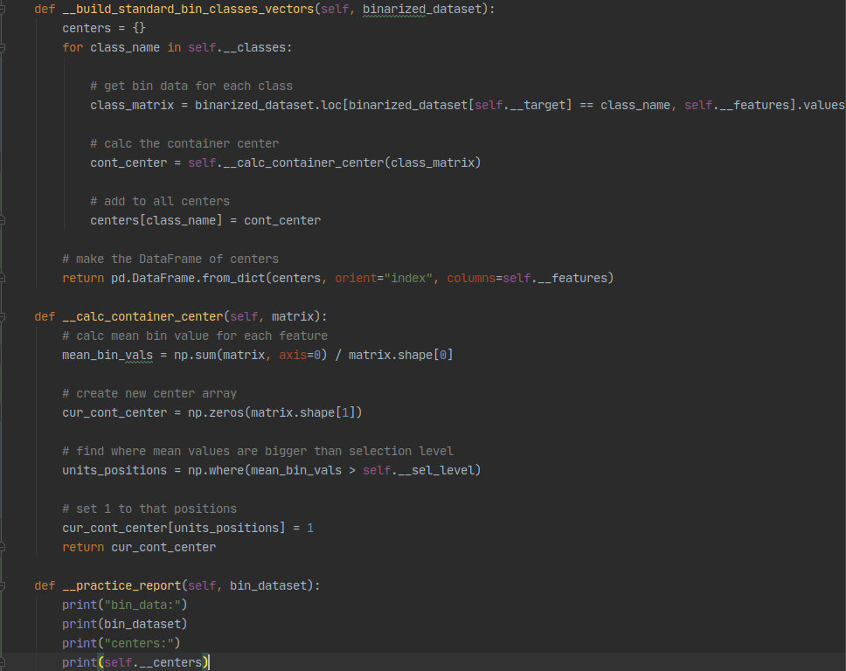
Результати роботи
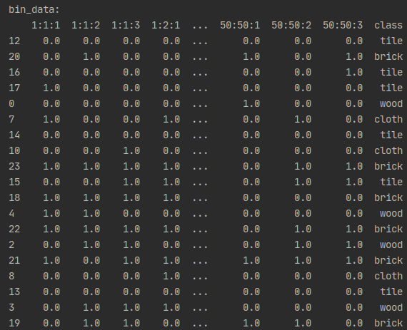

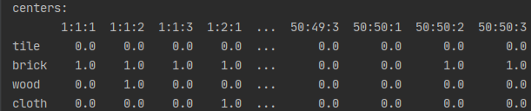
Практична робота 3

Завдання
Дане таке завдання :
- Створити функція обрахунку відстаней Хеммінга
- Порахувати відстані :
  - Центр — своя реалізація
  - Центр — Центр
  - Центр — чужі реалізації
- Створити графік із даних із даних із роботи 1 при цьому кожен клас позначити власним кольором і спроектувати центри на графіку.

Код програми
Спочатку побудуємо такий графік розташування вимірювань у 2д за першими двома ознаками розпізнавання разом із обчисленими центрами контейнерів:
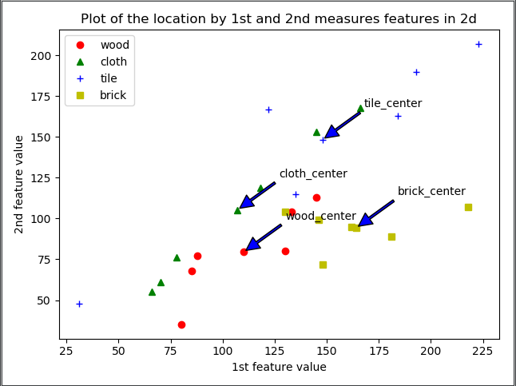

Для цього ми використаємо наступний код:
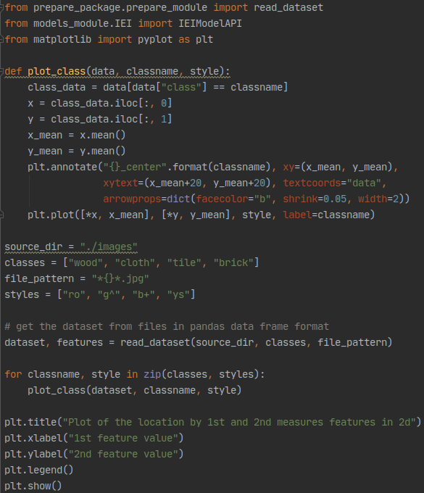

Отже за даними із лабораторної роботи 1 було побудовано графіки класів у 2д просторі ознак розпізнавання, були позначені центри контейнерів класів.
Тепер перейдемо до знаходження необхідних відстаней.
Для початку внесемо у модуль код, що здатний вирахувати сусіда для кожного класу. У складі даного коду є метод __calc_hemming_distance, який використовується для обчислення відстані Хеммінга.
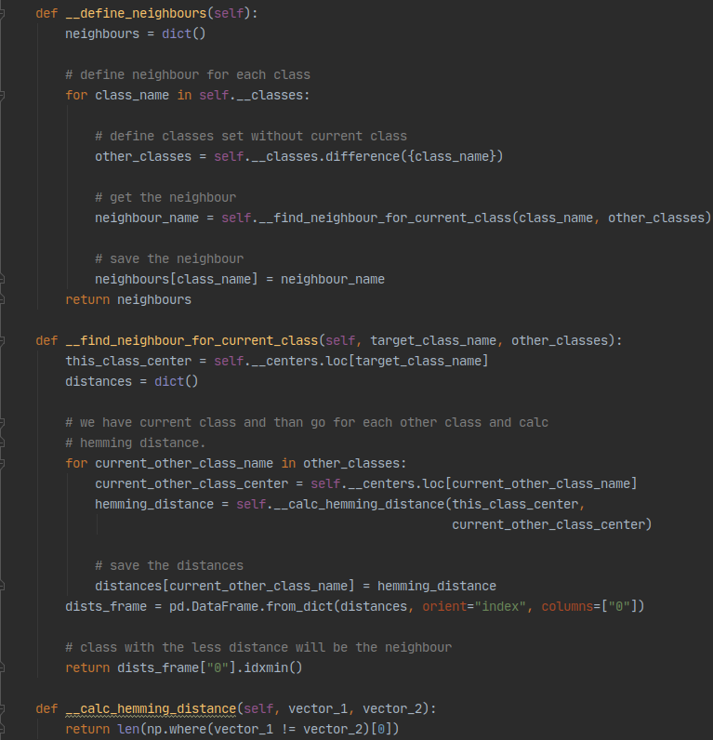
Тепер можемо перейти до вирішення основних завдань практики, а саме :
- Обчислення відстаней від класу до власних реалізацій
- Обчислення відстаней від класу до чужиш реалізацій
- Обчислення міжцентрових відстаней класу
Формати індексів дистанцій у таблицях:
центр-реалізація : {клас_центра}_{клас_реалізації}_{індекс_реалізації}
центр-центр : {клас1}_{клас2}

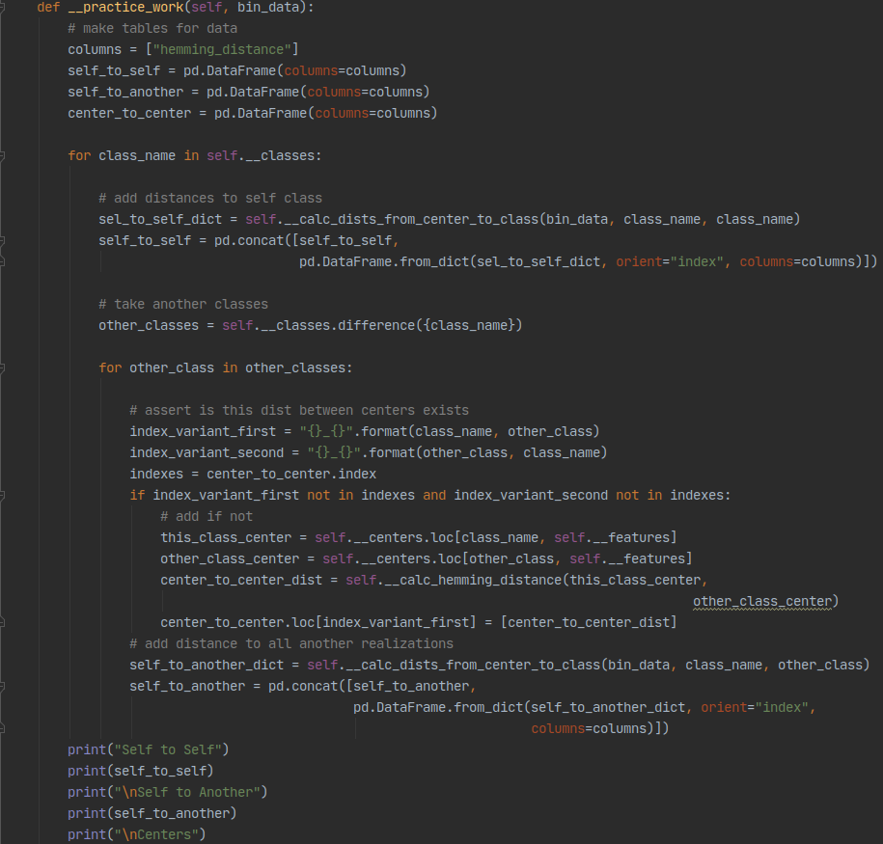
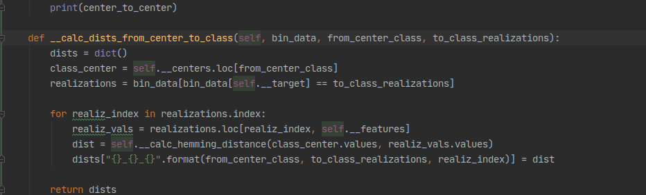
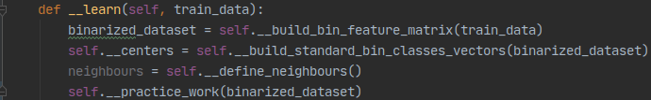
Дана функція __practice_work викликається із функції __learn.

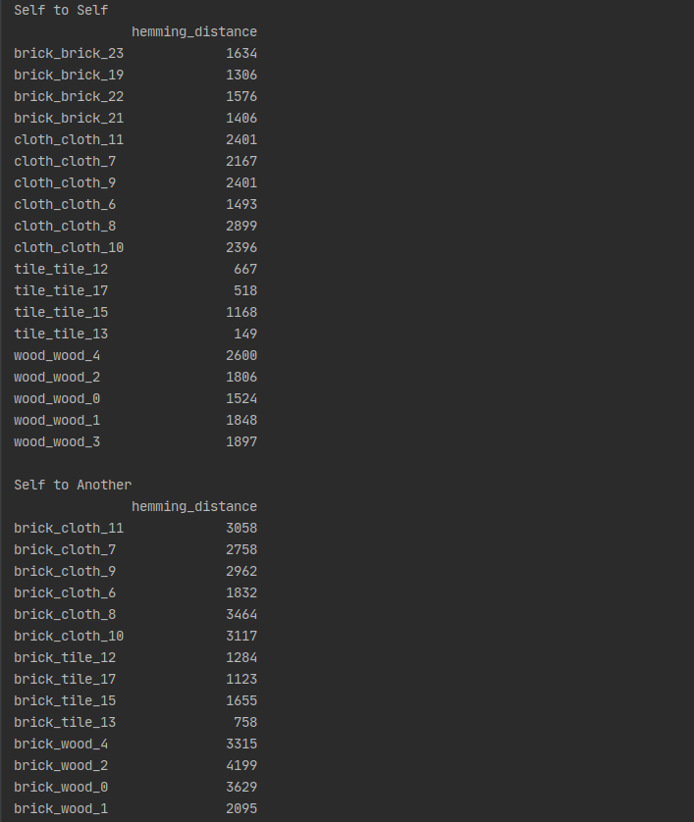
Результати роботи

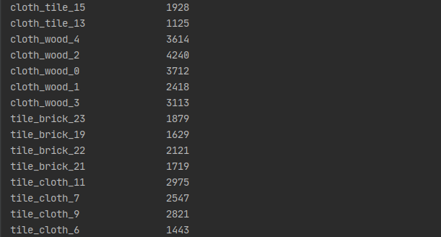
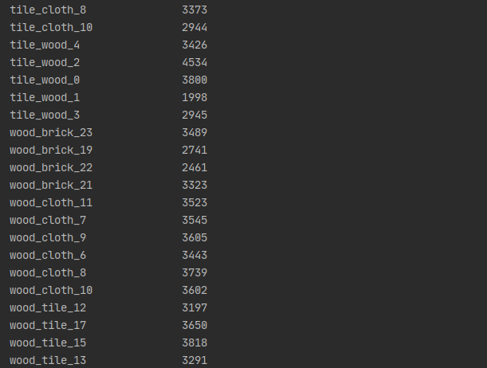

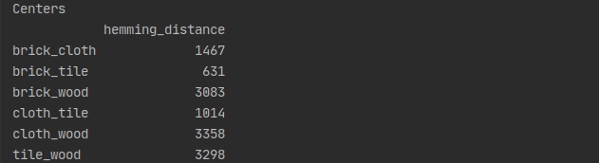

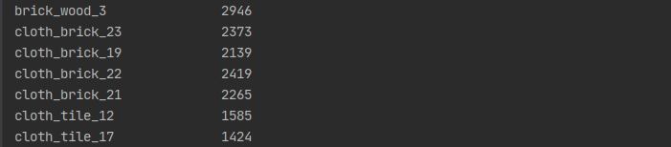

Практична робота 4

Завдання
У практичній роботі 4 завданням є створити метод для визначення чисельних характеристик моделі та обчислення критерію інформаційної міри Кульбака. Як радуіс використовувати половину кількості ознак розпізнавання.

Уточнення
Для початку побудуємо confusion matrix для ефективної візуалізації чисельних характеристик даної моделі.

Червоним кольором на даному малюнку позначено помилки класифікації. Але для вирахування критерію Кульбака ми будемо використовувати саме ймовірності, тому обчислимо відношення значення клітинки на сумарне значення стовпчика(n1 та n2 відповідно)

Для обчислення критерію кульбака використовуватиме наступну формулу :

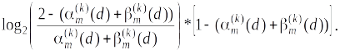

При цьому для уникнення ділення на 0 і взяття логарифма від 0 в чисельник і знаменник підлогарифмічного виразу додамо нескінченно мале число(10 в степені -10), яке луде мало впливатиме на результат обчислень, але дозволить уникнути проблем під час роботи компʼютерної програми.

Код програми
Зміни вносимо до класу Model. Для даної практики проредагуємо метод __practice_work та додамо наступні методи:
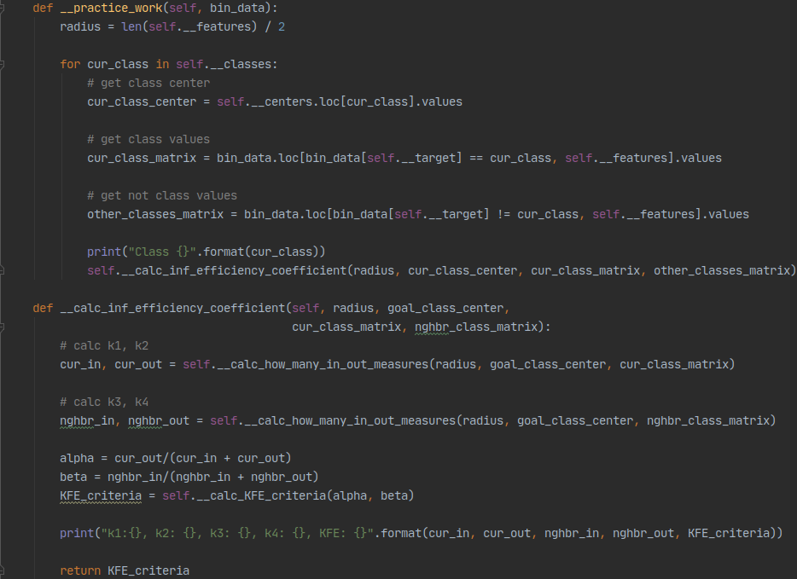
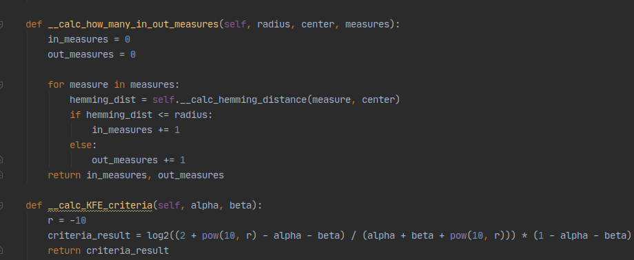

Результати роботи
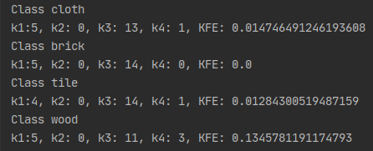

Практична робота 5

Завдання
Написати программу обчислення максимально ефективних радіусів контейнерів класів.

Уточнення
У програмному коді будемо підбирати радіус у проміжку [1, N], де N - кількість ознак розпізнавання. Радіус із максимальним значенням KFE буде прийнятий за основу. Для тестування функціональної ефективності братимемо лише реалізації власного класу і класу-сусіда.

Код програми
Зміни вноситимемо у клас Module.
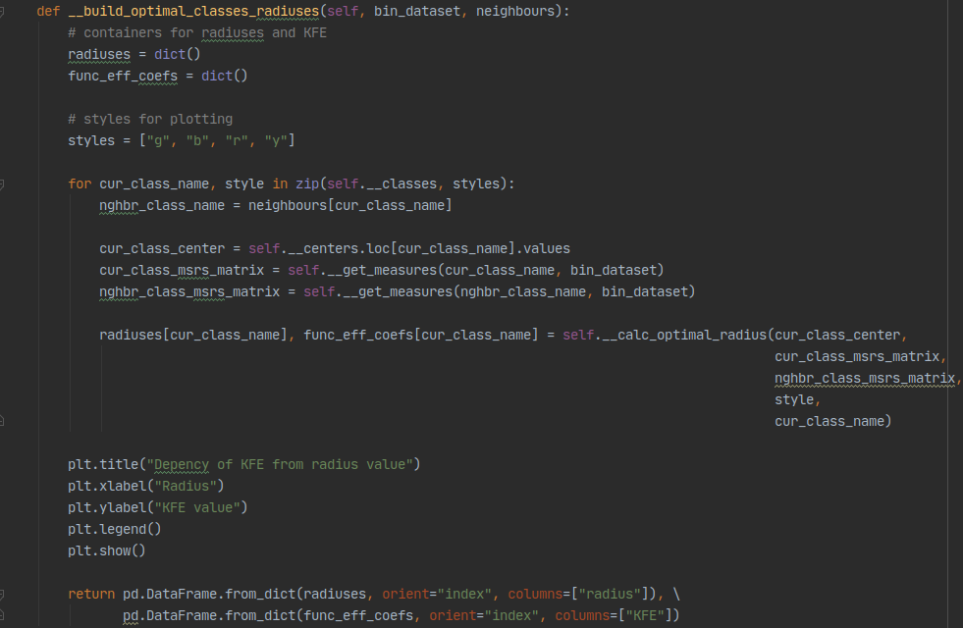
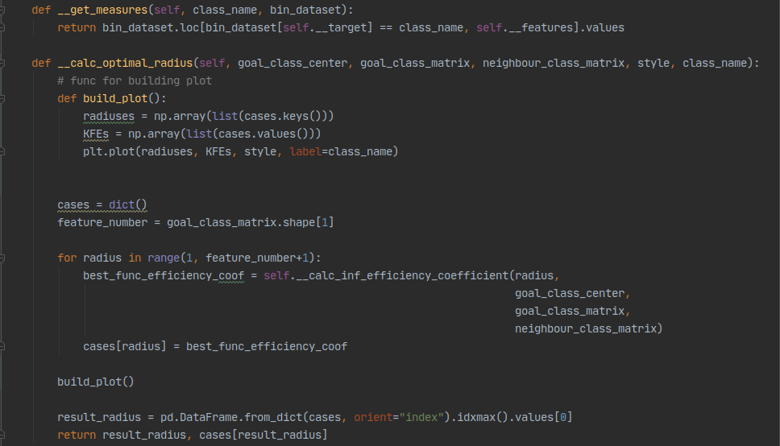
Даний код викликається для обчислення максимально ефективних радіусів і КФЕ при них. Дані методи викликаються із методу __learn.

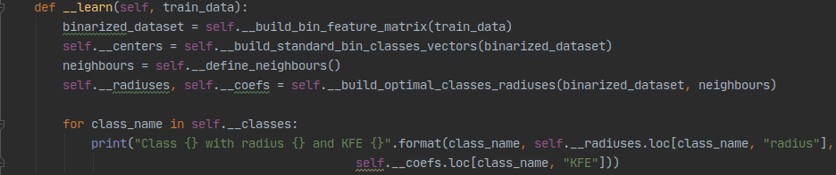
Результат роботи
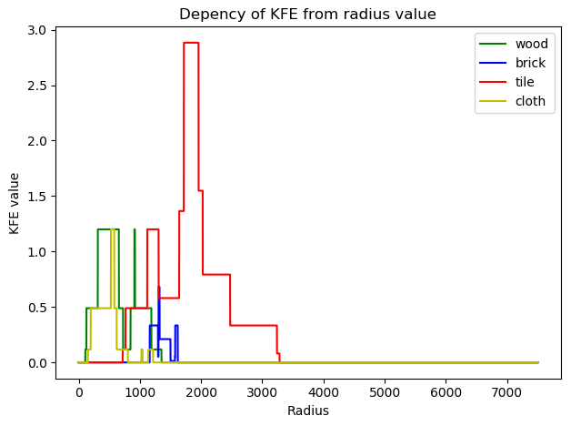

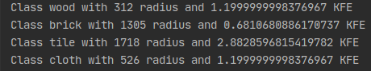

Практична робота 6

Завдання
Організувати механізм екзамену.

Уточнення
Приналежність реалізації до якогось із класу будемо вираховувати за формулою:
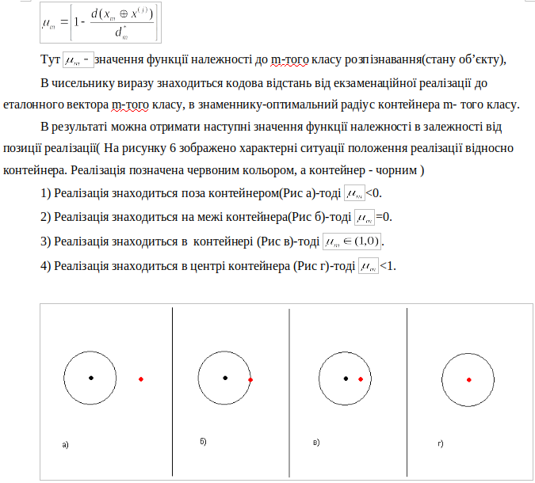

Код програми
Нагадаємо, що в лабораторній роботі 2 було прийняте рішення кожного разу випадково розбивати вибірку на дві частини у відношенні 4 : 1.
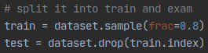

Тому із самого початку роботи у зчитаний датасет закладено можливість тесту, тому відсутня необхідність дозавантажувати додаткові зображення текстури.
Основний метод класифікації розташуємо у класі Module.
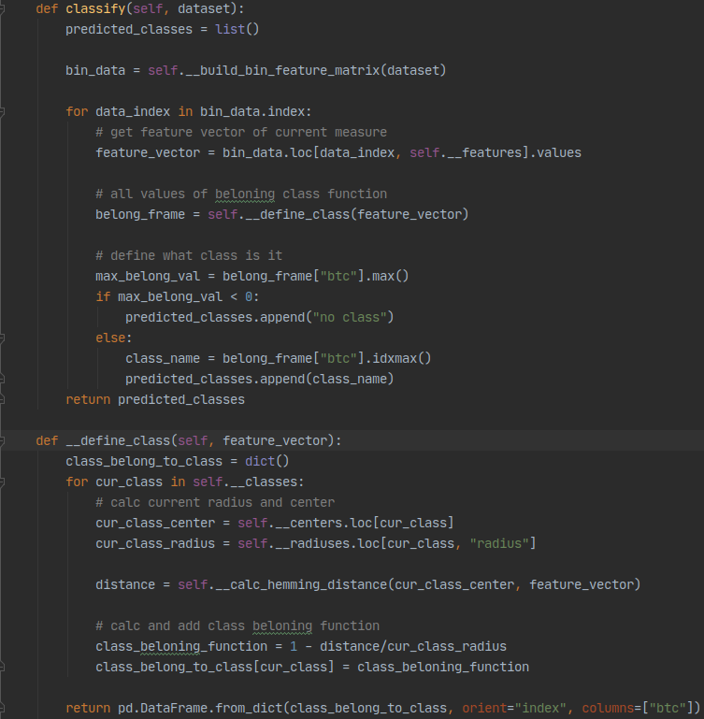
Додамо метод до IEIModelAPI
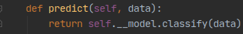

І нарешті у тестовій інформації створимо колонку predicted для порівняння реального і визначеного класу у файлі main.py
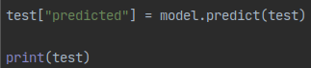

Результати роботи
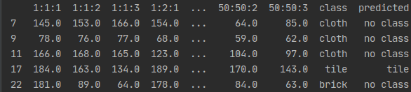

Практична робота 7

Завдання
Створити механізм визначення сусіднього класу.

Вирішення
Даний механізм був уже створений і використаний у лабораторній роботі 3 для визначення сусідніх класів за міжцентровою відстанню. Даний код економить час і памʼять при обробці даних при визначенні оптимального радіусу і КФЕ, беручи лише реалізації даного і його сусіднього класів.

Практична робота 8

Завдання
Створити функціонал із підбору оптимального радіусу поля контрольних допусків. Вивести на екран графік залежності КФЕ від значення дельти.

Уточнення
Для підбору оптимального значення дельти поля контрольних допусків використовуватимемо робочу область із нижньою межею 20. Враховуючи, що всі ознаки розпізнавання мають одну і ту ж шкалу вимірювання, дельти поля контрольних допусків будуть спільними. Верхньою межею даної величини будемо вважати середнє значення всіх ознак розпізнавання центру контейнера базового класу.

Код програми
Використаємо вже створену структуру класів. Клас Model є закінченою моделлю із визначеними напед середніми значеннямим базового класу і дельтами поля допусків, які передаються класу в конструкторі під час створення. Оптимізацію поля допусків будемо проводити у класі IEIModelAPI у методі __train . Для оптимізації використаємо паралельну обробку даних на багатопроцесорному компʼютері у методі __parallel_delta_optimising.
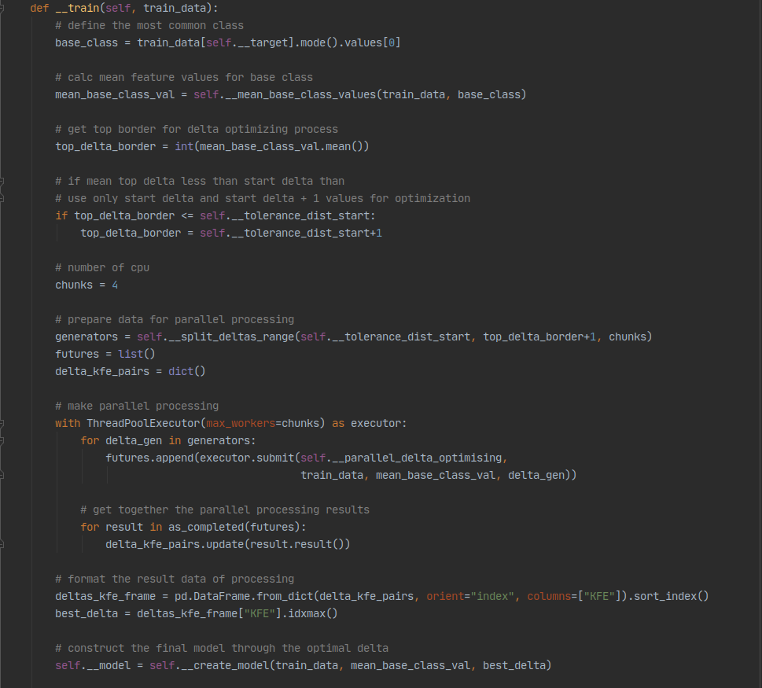
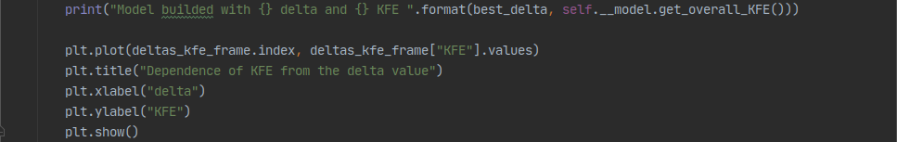

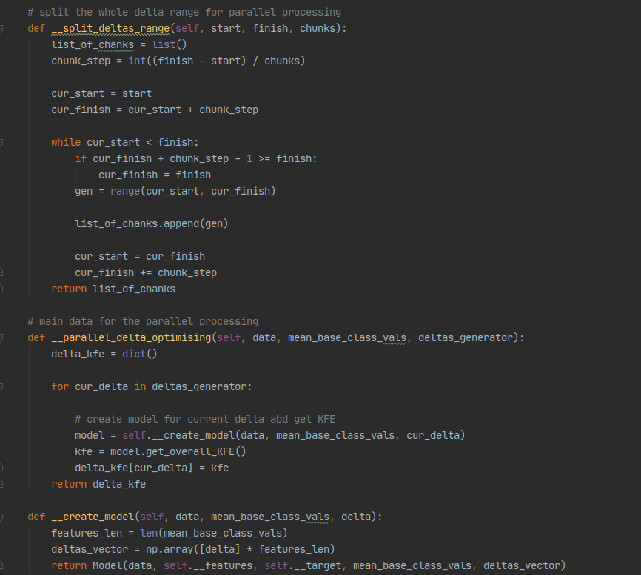
Результати роботи
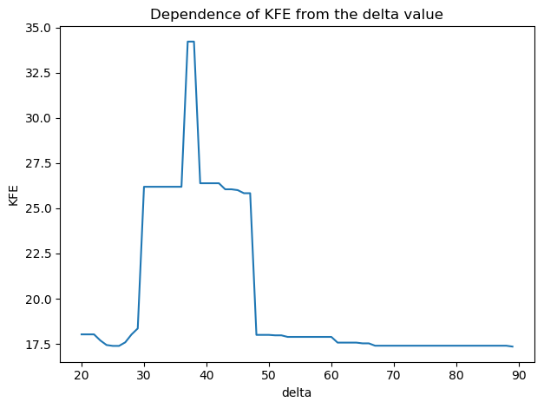

Практична робота 9

Завдання
Створити нову модель розпізнавання, яка працюватиме із зображеннями аерофотозйомки і класифікуватиме квадрати місцевості. При цьому в результаті навчання вивести на екран графіки залежності КФЕ від радіусів контейнерів та КФЕ від значення дельти.

Виконання
Для початку завантажимо наступне зображення аерофотозйомки :
aerophoto.jpg
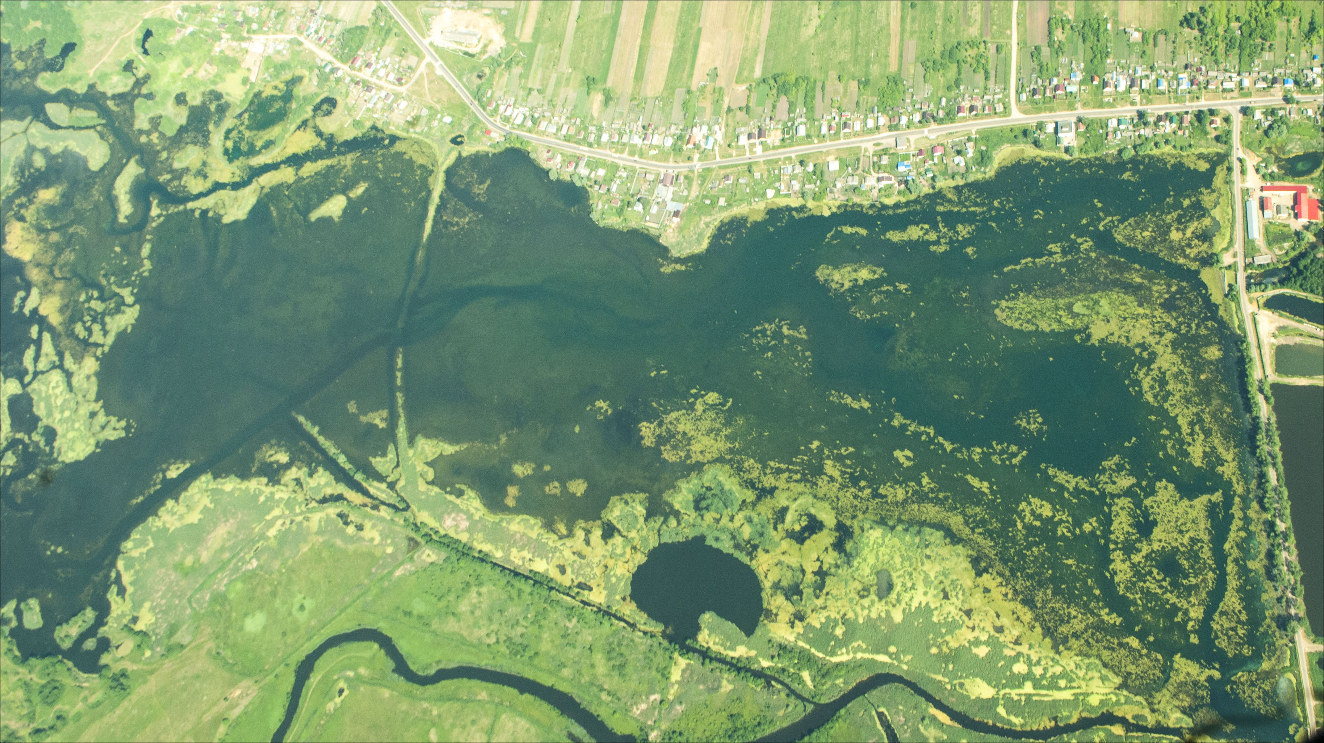
Дане зображення використаємо для того, щоб створити навчальну вибірку чотирьох класів : [field, road, town, water]. Для цього створимо файли:
- split_image.py , який зберігатиме у собі функціонал для розрізання загальних картинок на менші квадратики
- make_train_aero_photo.py для створення тестової вибірки.
Далі напишемо функціонал, що розріже дане фото на блоки розмірами 50 * 50 і збереже дані фото у директорію aero_photo_train , де кожному фото присвоємо за імʼя точні дату і час збереження. Після даних дій необхідно продивитися наявні фото і розподілити їх по класах розпізнавання. Клас розпізнавання присвоюється перейменуванням фото у вигляді паттерну {назва класу}{довільний номер}.jpg . Приклад імені : field1.jpg
make_train_aero_photo.py
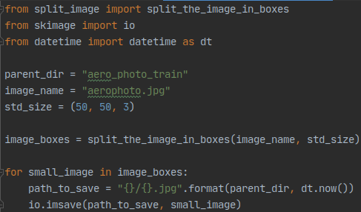

split_image.py
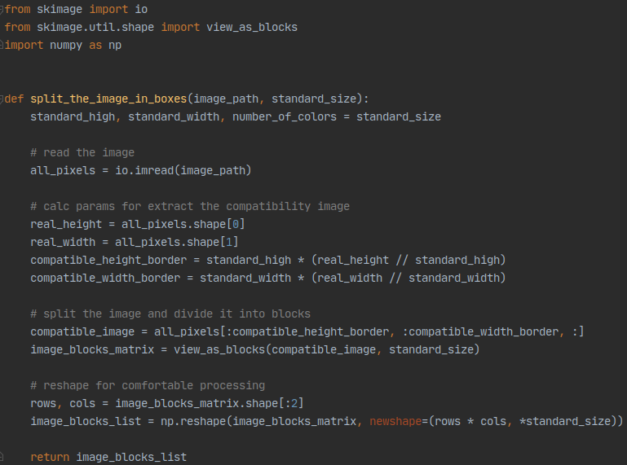
Загалом в результаті роботи даного коду велике зображення було розбите на 2340 невеликих фото розміром 50 * 50 і з них було відібрано 44 фото(11 на один клас) для побудови моделі розпізнавання.
Далі створюємо файл making_model_of_aero_photo.py , у якому відбувається створення моделі розпізнавання. Враховуючи, що створення моделі займає багато часу — збережемо всі параметри даної моделі у директорії model_bin у вигляді бінарного файлу із імʼям model.pkl.
making_model_of_aero_photo.py
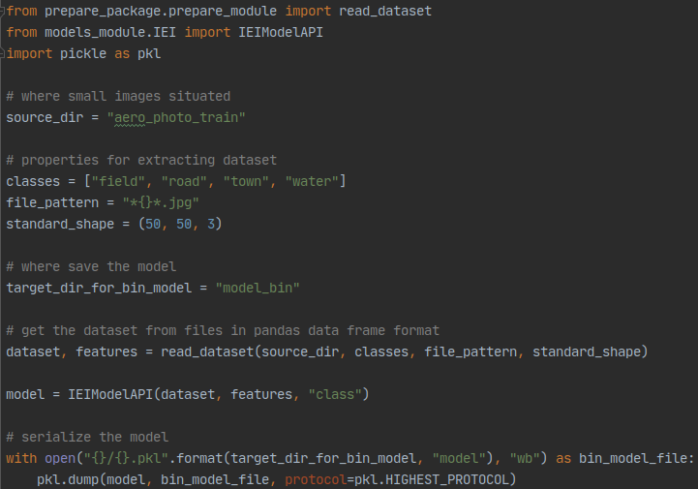
Весь інший функціонал, використаний у даному лістингу коду вже відомий із попередніх робіт.
Але необхідно зробити уточнення : стандартна процедура побудови моделі знаходиться у класі Model.Model і нерозривно повʼязана із побудовою графіків залежності і візуалізацією результатів. Даний клас створюється багато разів при підборі оптимальної дельти, тому було прийняте рішення у процесі оптимізації програмно вимикати у даному класі побудову графіків. Так до конструктора класу додано спеціальній прапорець із логічним значенням True або False.
Кожен раз при необхідності у екземплярі даного класу побудувати графік перевіряється значення внутрішньої змінної __with_report.
В кінці підбору дельти створюється фінальний обʼєкт Model , який вже будується із ввімкненою візуалізацією.
Результати побудови моделі :
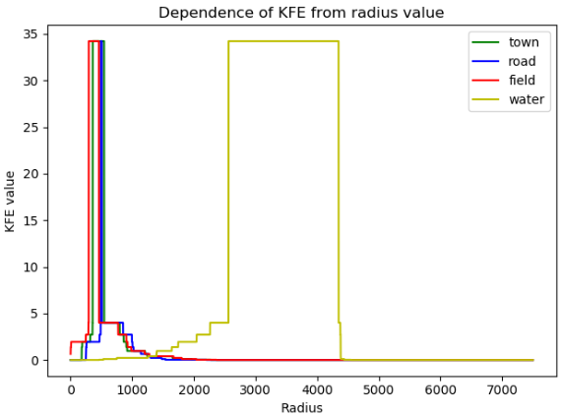

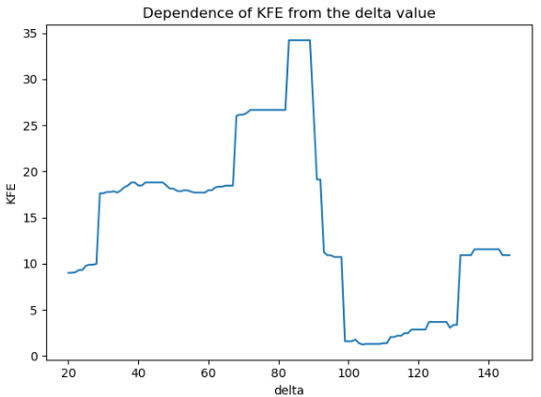

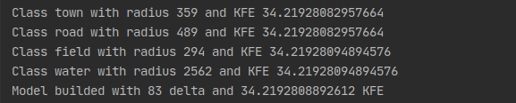

Для тестування даної моделі створимо файл make_test_of_the_aero_photo_model.py. Врахуємо також, що із зображення aerophoto.jpg із 2340 блоків 50 * 50 для навчання системи ми брали лише 44. Тому дане фото також використовуємо для нашої моделі у дії. Знову ж таки розріжемо його на блоки 50 * 50, перетворимо у pandas DataFrame у вигляді векторів кольору розміром 7500(50 * 50 * 3) і за допомогою моделі, яку ми розпакуємо із файлу model_bin/model.pkl зробимо висновок про приналежність даних реалізацій до одного з класів [field, road, town, water] або жодного із них(no class лейбл). Кожне із наявних зображень збережемо у директорії aero_photo_predict з паттерном імені {номер_у_таблиці}_{присуджений клас}.
make_test_of_the_aero_photo_model.py
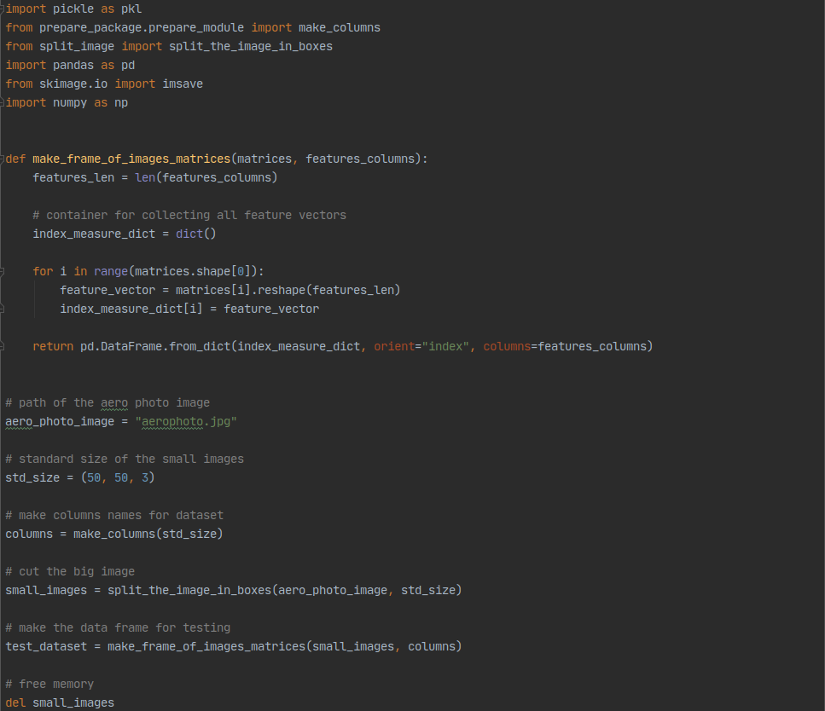
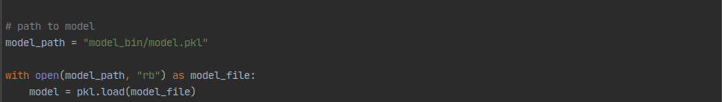
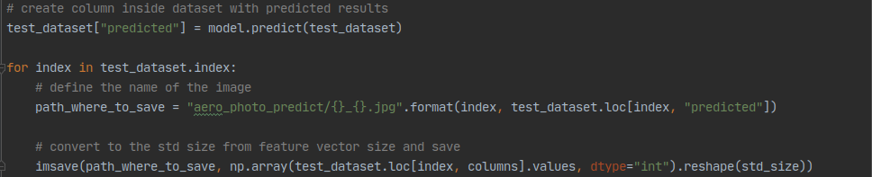

Після роботи даного коду ми отримаємо 2340 зображень розміру 50 * 50 у директорії aero_photo_predict. Для підтвердження роботи алгоритму приведемо приклад огляду даного каталогу із програми огляду каталогів.
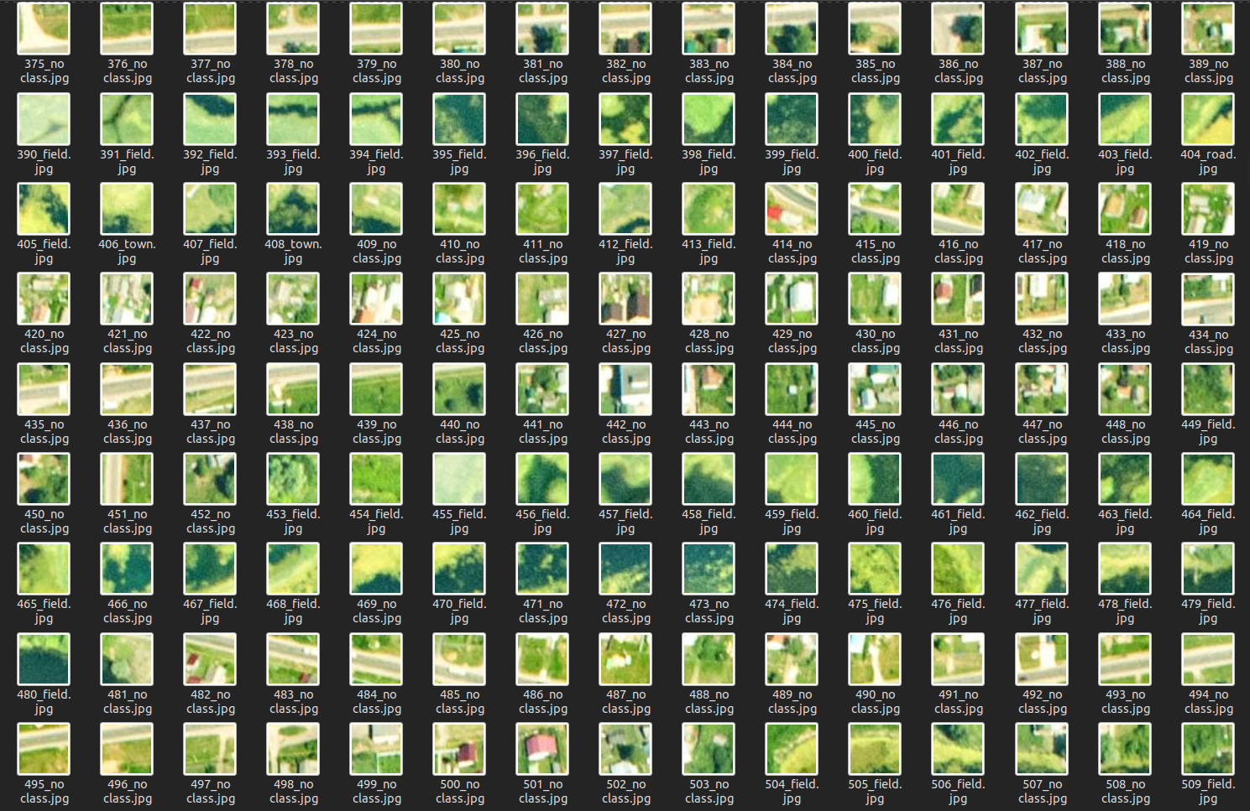
Детальніше із повним переліком даних фото можна буде ознайомитися у репозиторії проекту, що буде вказаний у пункті результатів роботи.

Висновки
Під час даної роботи були отримані знання реалізаці ІЕІ алгоритму класифікації. Ідея даної моделі полягає у розташуванні контейнерів класів, що не перетинаються у просторі ознак розпізнавання. Процес навчання відбувається за допомогою підбору оптимальних значень радіусів контейнерів класів і поля контрольних допусків за найвищим коефіцієнтом ефективності. Ефективність даної моделі визначається за критерієм Кульбака за допомогою точнісних характеристик прийняття рішення.
Модель ІЕІ алгоритму була реалізована на мові програмування Python. Під час кодування программи було отримано досвід роботи із пакетами, що не входять до стандартної бібліотеки Python 3.7:
- Pandas
- Numpy
- Skimage
Також було поглиблено знання із ООП, мультипоточного програмування та стандартної бібліотеки Python 3.7.
Під час роботи над даним проектом було створено репозиторій у системі контролю версій GitHub за адресою : https://github.com/JavaStudentAlex/InteligenceSystems.git

Додаток
Система каталогів проекту
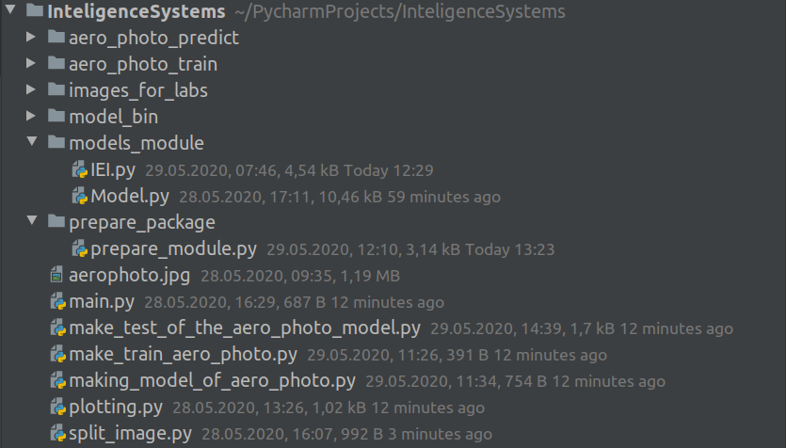
- aero_photo_predict — директорія для збереження класифікованих зображень в лабораторній роботі 9
- aero_photo_train — директорія для тестових 44 зображень із лабоаторної роботи 9
- images_for_labs — директорія для фото текстур із перших 8 лабораторних
- model_bin — директорія для зберігання бінарного файлу моделі із 9 лабораторної роботи
- models_module — пакет для зберігання основних класів IEI моделі
- prepare_package — пакет для класів підготовки датасету до навчання

IEI.py — API моделі. Підбирає дельту поля контрольних допусків і містить у собі базовий клас моделі.
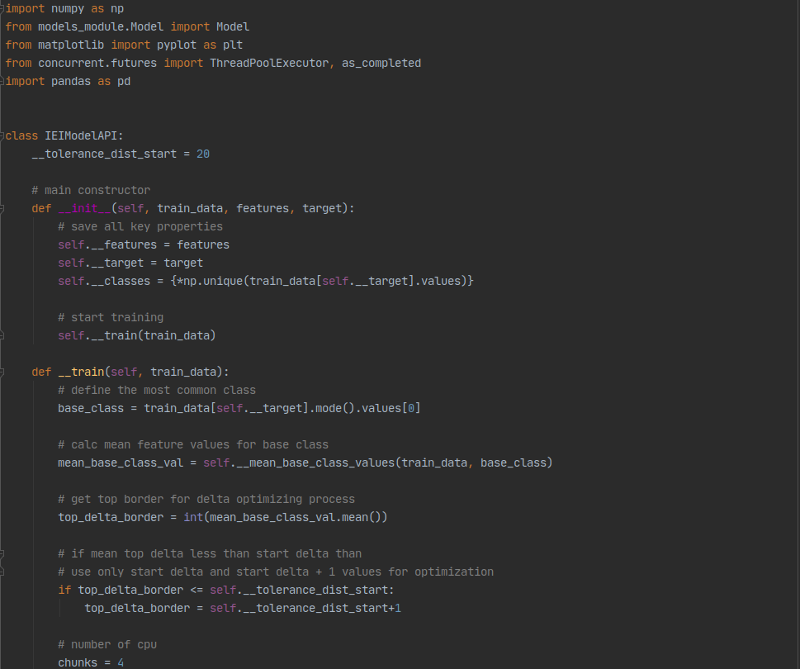
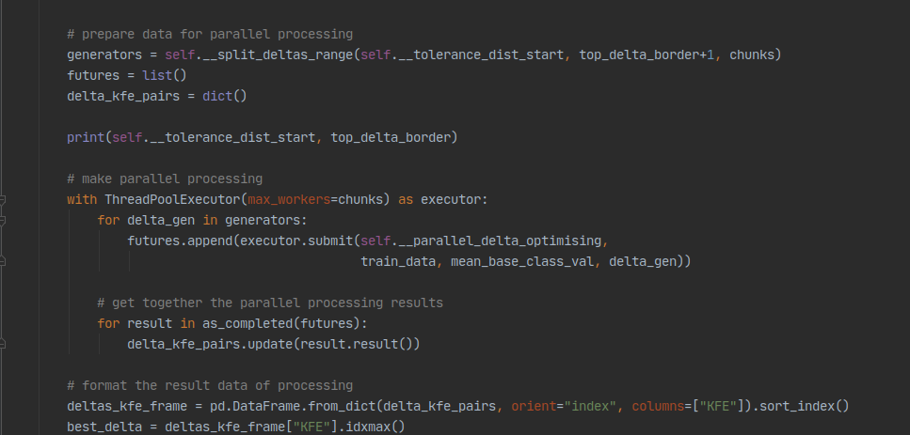

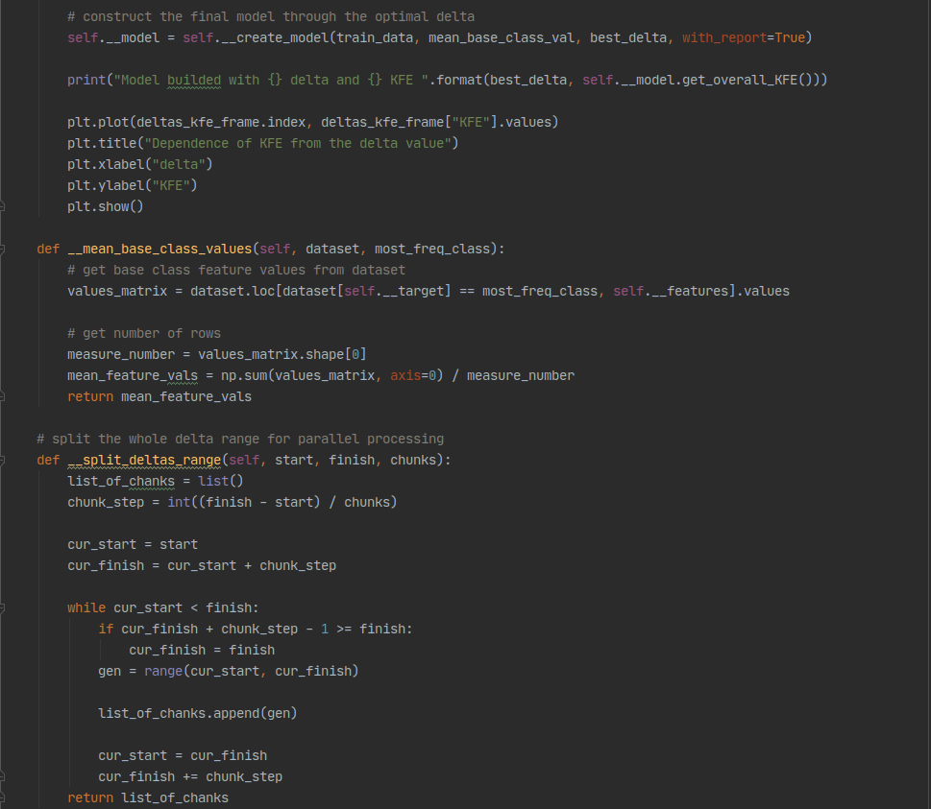
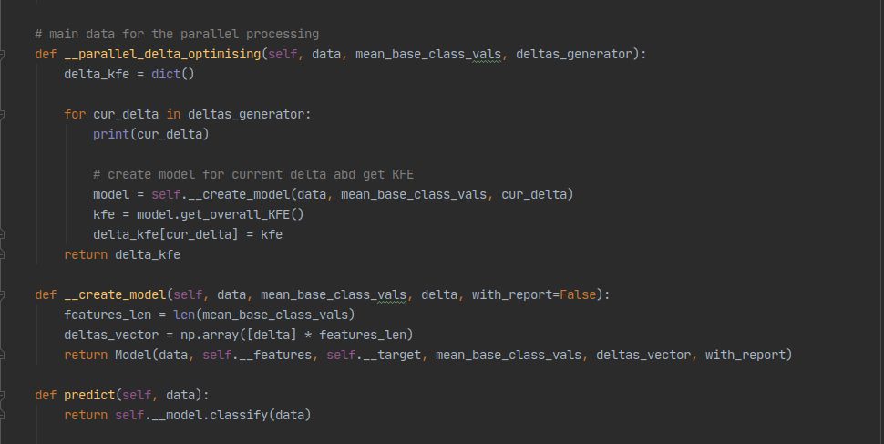
Model.py — базовий программний клас моделі з певним базовим класом розпізнавання і полем допусків. Підбирає лише радіус.
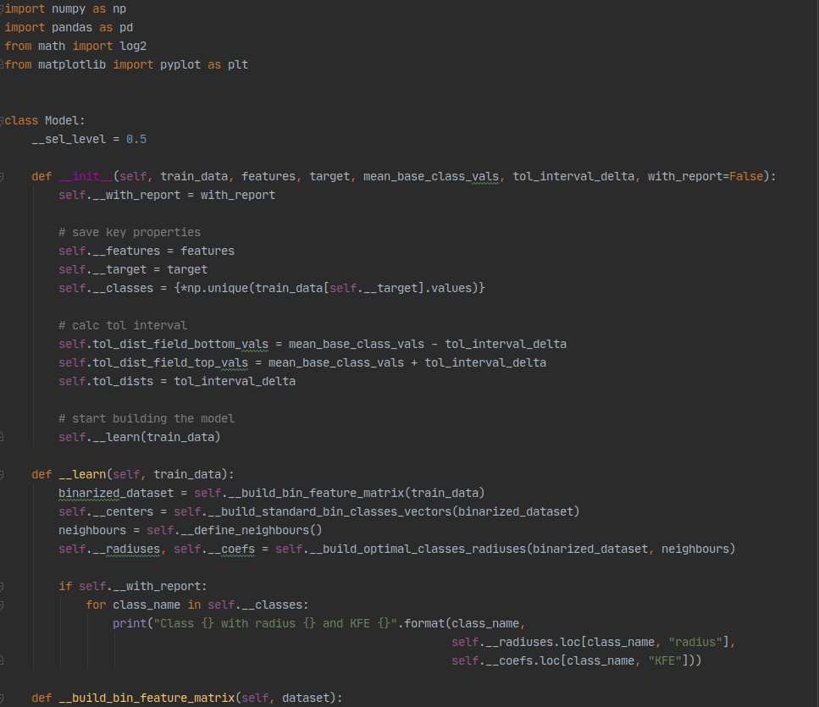
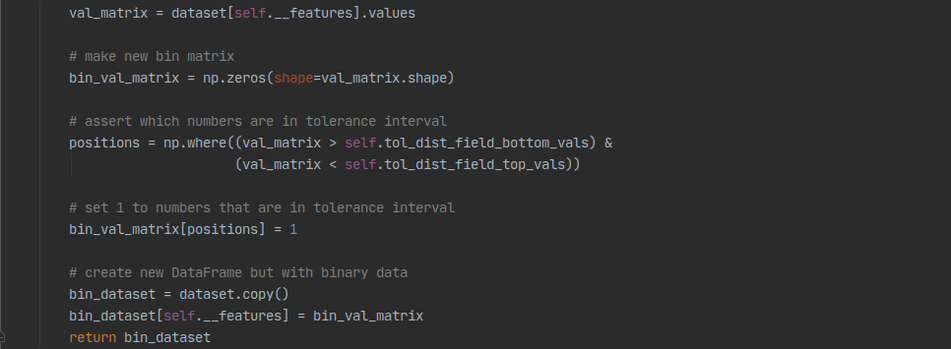

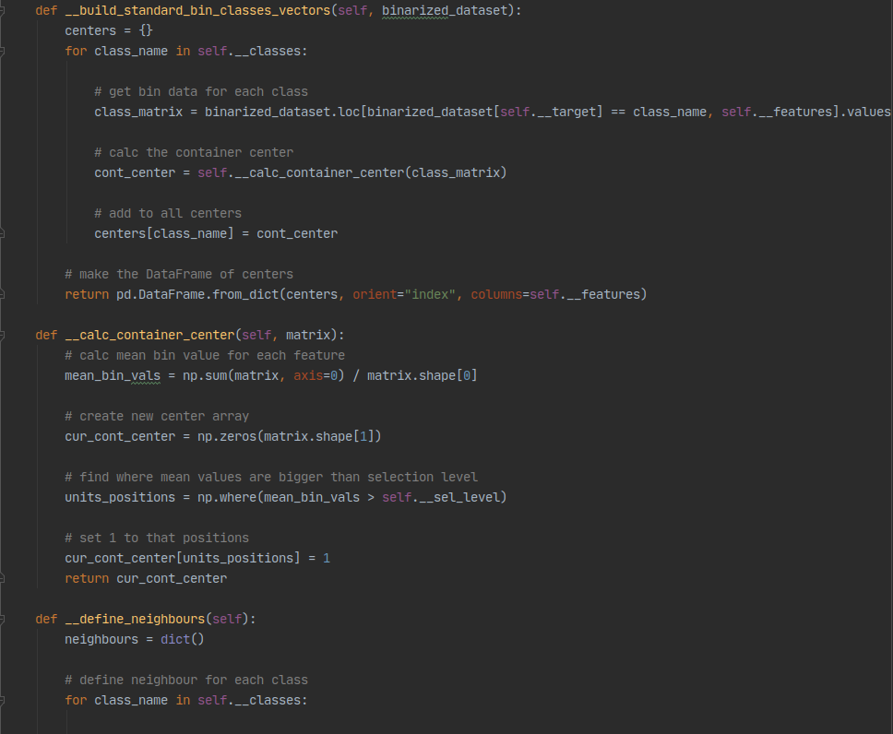
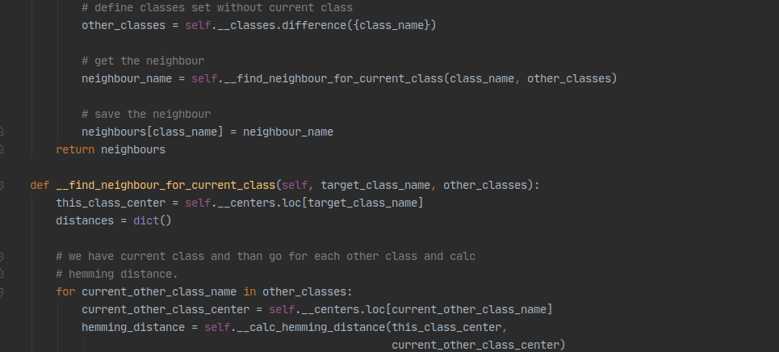

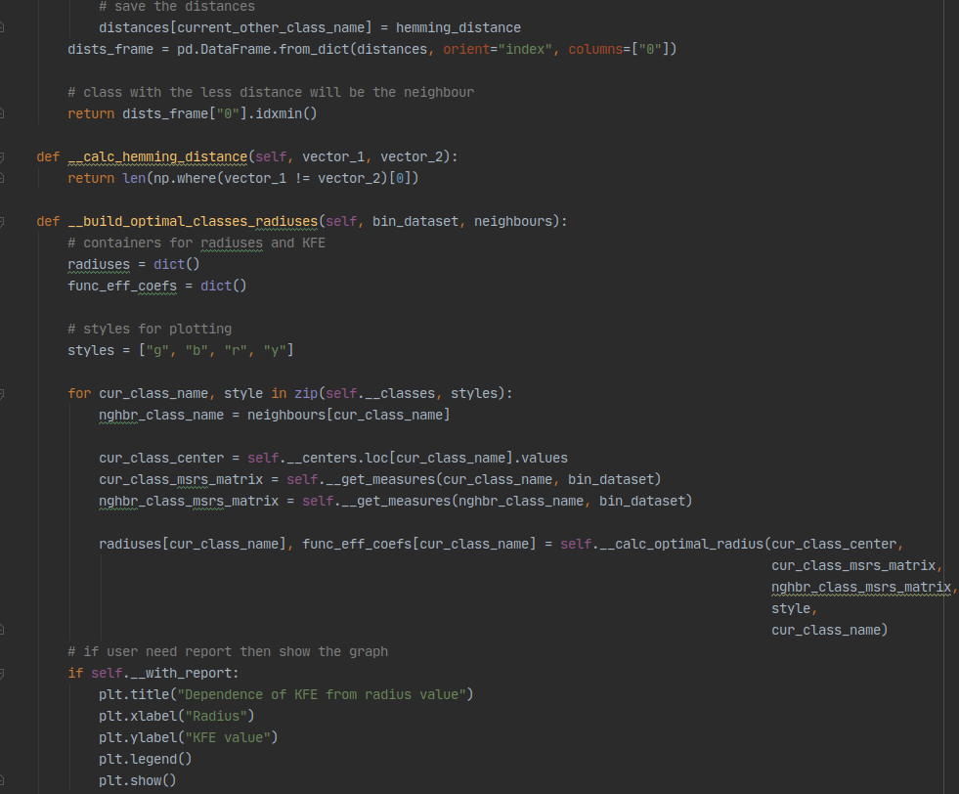
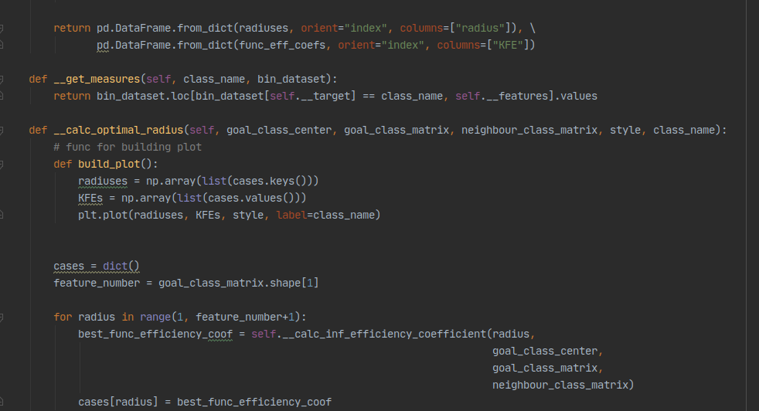

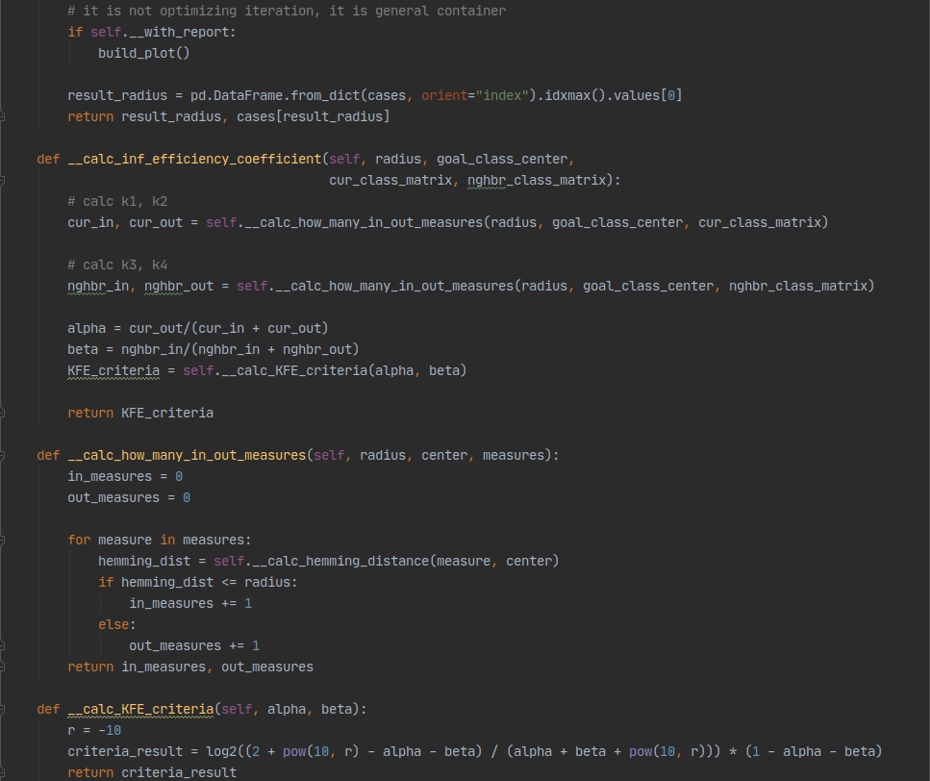
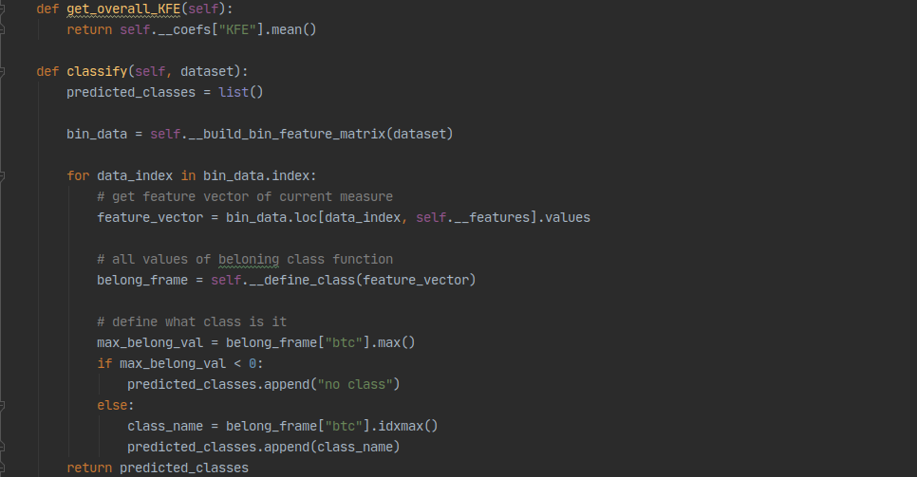
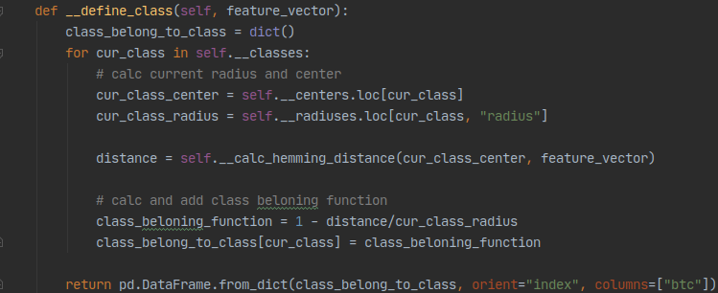

prepare_module.py — модуль для читання та підготовки даних.
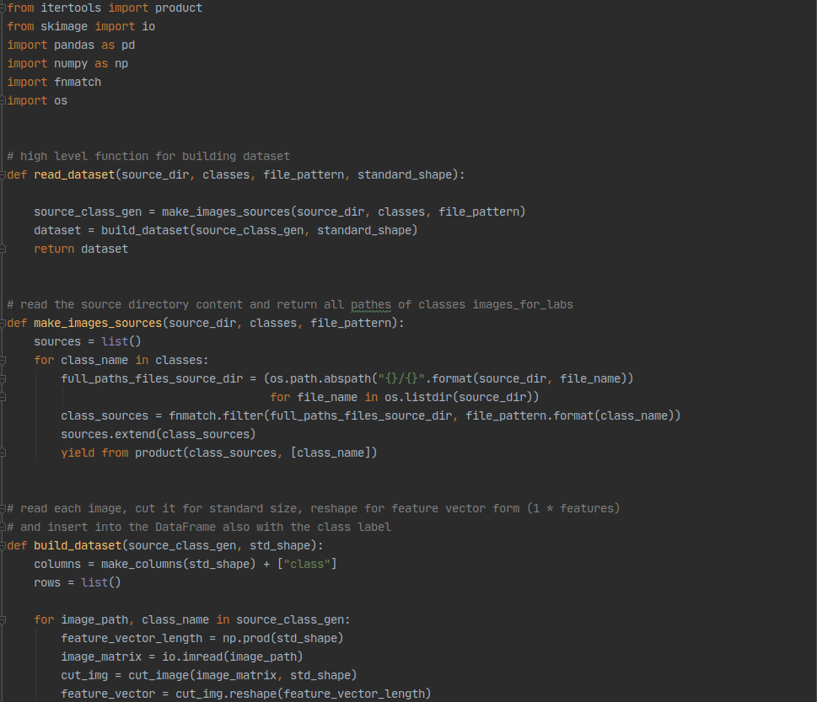
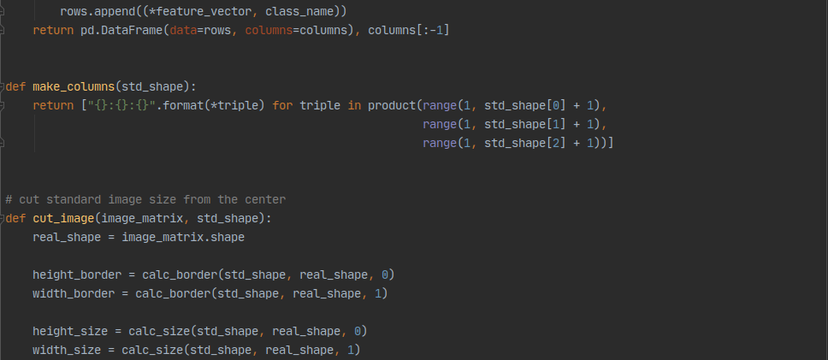

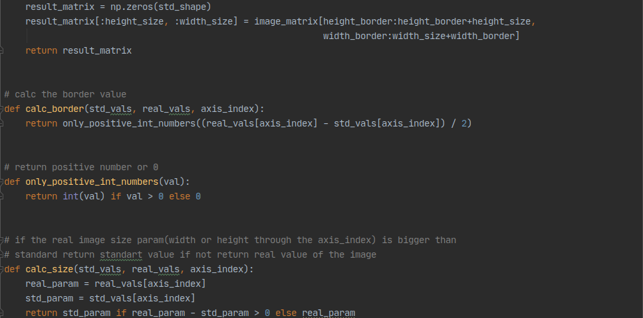

main.py — файл для керування навчанням у 1-8 лабораторних роботах.
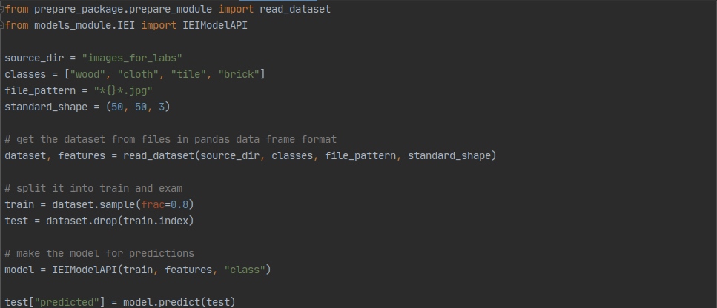

make_test_of_the_aero_model_photo.py — модуль для тестування моделі у лабораторній роботі 9
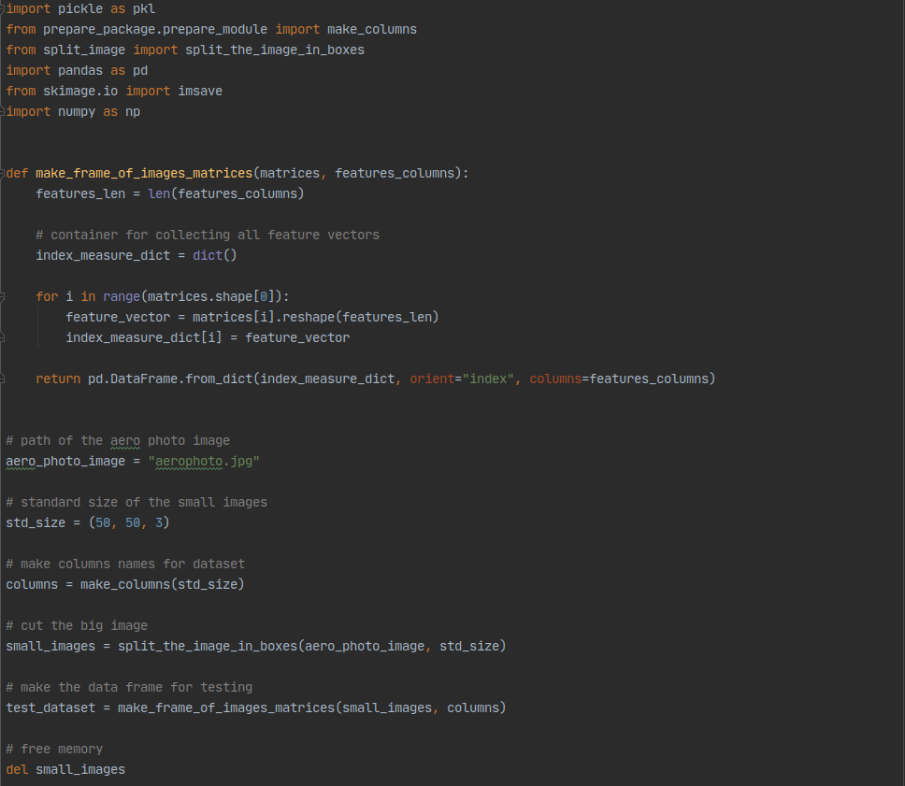
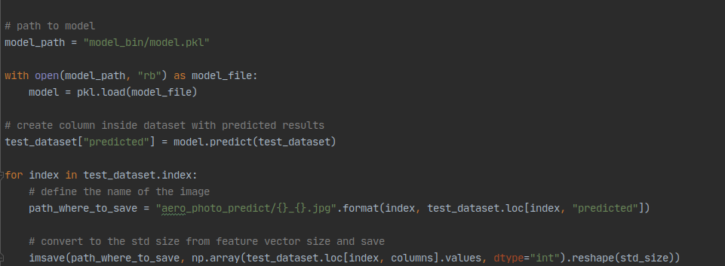

make_train_aero_photo.py — файл для створення тестових зображень аерозйомки у лабораторній роботі 9
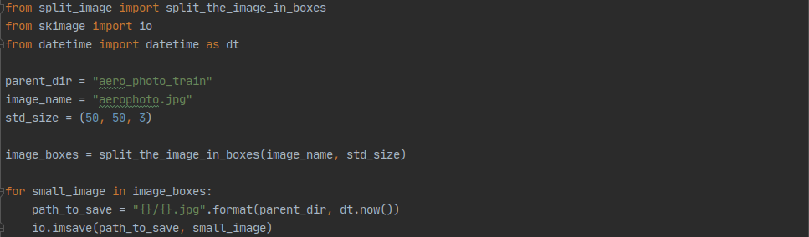

making_model_of_aero_photo.py — модуль для навчання та збереження моделі у лабораторній роботі 9
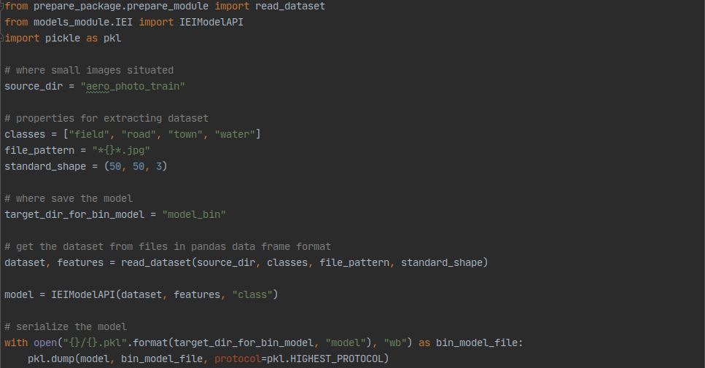

plotting.py — модуль для виведення на екран графіку реалізацій у 2д за першими двома ознаками розпізнавання у лабораторній роботі 3.
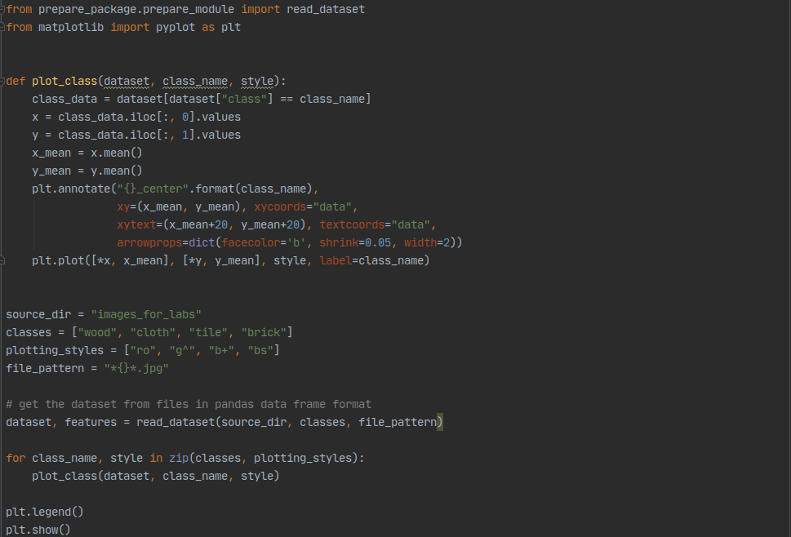

split_image.py — модуль для розділення великого зображення на квадрати певної форми у лабораторній 9


